|  |
| --- |
| detalle de manos con tijeras, marcadores, trabajandoMANUAL DE USUARIO.  Registro de Postulantes |

|  |  |  |
| --- | --- | --- |
| Kabec |  |  |
| Correo electrónico: [contacto@solucioneskabec.com]  Sitio web: [http://www.kabec.com/] | Tel.: [[56724550](tel:56724550) | 56724552]  Sur 67-A, El Prado, 09480 Iztapalapa, CDMX |  |

Contenidoreglas de creación de archivos excel 4

1.Nombre del archivo 4

2.Número de hojas 4

2.1 El archivo sólo puede contener una única hoja con el nombre por defecto (Hoja1). 4

3.Columnas 4

4.Configurar columnas. 4

aNEXO mANUAL kABECK 6

5.Anexo 1: Lista de nombres de las tablas. 6

**6.Anexo 2: Lista de columnas por cada tabla.** 7

• **Tabla: Aprobacion:** 7

• **Tabla: Carrera:** 7

• **Tabla: Cita:** 7

• **Tabla: Cliente:** 7

• **Tabla: Entrevista:** 7

• **Tabla: Escuela:** 7

• **Tabla: Estatus_cita:** 7

• **Tabla: Estatus_cv:** 8

• **Tabla: Estatus_postulante:** 8

• **Tabla: Estatus_titulacion:** 8

• **Tabla: Examen:** 8

• **Tabla: Perfil:** 8

• **Tabla: Postulante_b:** 8

• **Tabla: Postulante_c:** 9

• **Tabla: Seccion:** 9

• **Tabla: Sexo:** 9

• **Tabla: Tipo_entrevista:** 9

• **Tabla: Tipo_examen:** 10

7.Anexo 3: Configurar columnas que almacenaran fechas para establecer un formato especifico. 11

**8.** **Anexo 4: Ejemplos de inserción década tabla.** 12

# reglas de creación de archivos excel

## 1.Nombre del archivo

**El** archivo Excel que se creará debe tener obligatoriamente el mismo nombre que la tabla de la D.B. a la que se hará referencia para la carga de información, sin importar si se asigna el nombre como mayúsculas o minúsculas y este debe ir sin acentos. (Revisar lista de los nombres de las tablas.)

## 2.Número de hojas

## 2.1 El archivo sólo puede contener una única hoja con el nombre por defecto (Hoja1).

## 3.Columnas

**3.1 El** archivo debe contener forzosamente el mismo número de columnas que la tabla de la B.D. a la cual se hace referencia.

**3.2 El** registro de los datos en el archivo Excel debe iniciar en la **fila** **“1”** y **columna “A”.**

**3.3 La** primera fila del archivo Excel debe contener el nombre de las columnas en el mismo orden con respecto a las columnas de la tabla a la que se haga referencia, sin importar si el nombre de columna del archivo Excel es exactamente igual al nombre de las columnas de la tabla o si son mayúsculas o minúsculas. (Revisar columnas por cada tabla)

## 4.Configurar columnas.

En cada archivo Excel, las columnas que representen a una fecha u hora deben de configurarse o tener un formato especifico.

**4.1 Cada** columna que represente o haga referencia a una fecha se debe configurar la columna para que cumpla con un formato **“AAAA-MM-DD”** (1990-02-23)**. Describir el proceso de configuración.**

**4.2 Cada** columna que represente o haga referencia a una hora se debe ingresar encada celda la información con el siguiente formato **“HHMMSS”** o **“HH:MM:SS”** (101112, 10:11:12). MOSTRAR UN EJEMPLO POR TABLA.

# aNEXO mANUAL kABECK

5.Anexo 1: Lista de nombres de las tablas.

1. Aprobacion
2. Carrera
3. Cita
4. Cliente
5. Entrevista
6. Escuela
7. Estatus_cita
8. Estatus_cv
9. Estatus_postulante
10. Estatus_titulacion
11. Examen
12. Perfil
13. Postulante_b
14. Postulante_c
15. Seccion
16. Sexo
17. Tipo_entrevista
18. Tipo_examen

La lista contiene los nombres a utilizar para nombrar un documento Excel, el uso de algún elemento de la lista significa que los datos del archivo Excel serán almacenados en la tabla con el mismo nombre del archivo.

**6.Anexo 2: Lista de columnas por cada tabla.**

* **Tabla: Aprobacion:**

1. Descripción
2. Usuario actualiza
3. Fecha actualización

* **Tabla: Carrera:**

1. Descripción
2. Usuario actualiza
3. Fecha actualización

* **Tabla: Cita:**

1. Fecha
2. Hora
3. Entrevistador
4. Observaciones
5. Id estatus cita
6. Id postulante b
7. Usuario actualiza
8. Fecha actualización

* **Tabla: Cliente:**

1. Descripción
2. Usuario actualiza
3. Fecha actualización

* **Tabla: Entrevista:**

1. Id tipo entrevista
2. Observaciones
3. Id cita
4. Entrevistador
5. Id cliente
6. Usuario actualiza
7. Fecha actualización

* **Tabla: Escuela:**

1. Descripción
2. Usuario actualiza
3. Fecha actualización

* **Tabla: Estatus_cita:**

1. Descripción
2. Usuario actualiza
3. Fecha actualización

* **Tabla: Estatus_cv:**

1. Descripción
2. Usuario actualiza
3. Fecha actualización

* **Tabla: Estatus_postulante:**

1. Descripción
2. Usuario actualiza
3. Fecha actualización

* **Tabla: Estatus_titulacion:**

1. Descripción
2. Usuario actualiza
3. Fecha actualización

* **Tabla: Examen:**

1. Id cita
2. Id tipo examen
3. Calificación global
4. Observaciones
5. Id cliente
6. Entrevistador
7. Usuario actualiza
8. Fecha actualización

* **Tabla: Perfil:**

1. Descripción
2. Usuario actualiza
3. Fecha actualización

* **Tabla: Postulante_b:**

1. Nombre
2. Apellido paterno
3. Apellido materno
4. Correo
5. Celular
6. Teléfono
7. Observaciones
8. C.V.
9. Id perfil
10. Id estatus postulante
11. Usuario actualiza
12. Fecha actualización

* **Tabla: Postulante_c:**

1. Id postulante b
2. Fecha nacimiento
3. Edad
4. Id escuela
5. Id estatus titulación
6. Id carrera
7. CURP
8. RFC
9. Id sexo
10. Foto perfil
11. Pretensión económica
12. Certificaciones
13. Tiempo experiencia
14. Id status cv
15. Id estatus aprobación
16. Acuerdo económico
17. Usuario actualiza
18. Fecha nacimiento

* **Tabla: Seccion:**

1. No. Sección
2. Id examen
3. Puntaje
4. Calificación
5. Observaciones
6. Usuario actualiza
7. Fecha nacimiento

* **Tabla: Sexo:**

1. Descripción
2. Usuario actualiza
3. Fecha actualización

* **Tabla: Tipo_entrevista:**

1. Descripción
2. Usuario actualiza
3. Fecha actualización

* **Tabla: Tipo_examen:**

1. Examen tipo
2. Descripción
3. Usuario actualiza
4. Fecha actualización

Al crear algún tipo de archivo Excel con el mismo nombre de alguna tabla para hacer el registro de la información es indispensable seguir el orden de las columnas como se indica en la lista anterior.

## 7.Anexo 3: Configurar columnas que almacenaran fechas para establecer un formato especifico.

* Selecciona en el documento Excel la columna donde ingresaras datos de fechas.

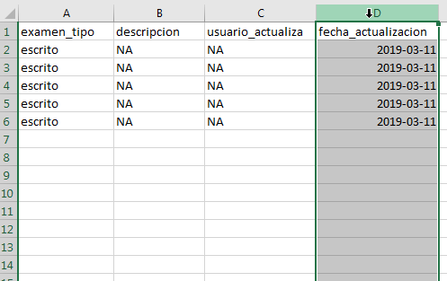

* Seleccionar en la barra de título la opción Inicio, seguidamente en la cinta de opciones ubicar la cinta Número, clic en formato de número para extender las opciones y seleccionar “Mas formatos de números”.

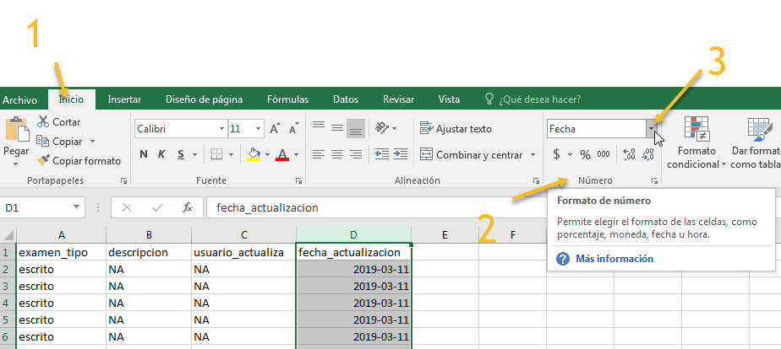

* En el recuadro “Formato de celdas” seleccionar la pestaña número, en el apartado Categorías seleccionar la opción de fechas y en el apartado Tipo seleccionar la opción del formato AAA-MM-DD y aceptar. El formato en columna deberá ser el formato seleccionado.

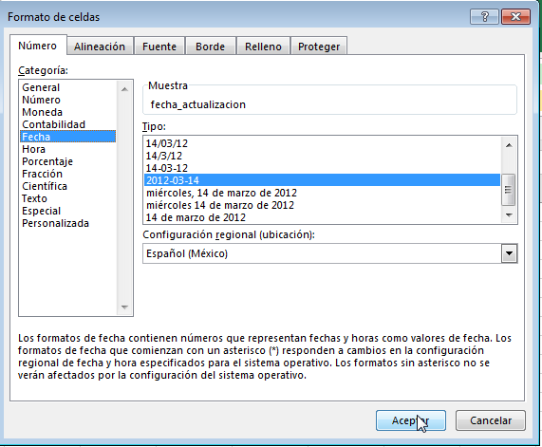

1. **Anexo 4: Ejemplos de inserción década tabla.**

* Cita

